YAYASAN PUTRI KERAHIMAN PAPUA **(Yapukepa)**

## Jalan Raya Kemiri 29 – Kotak Pos 264 – SENTANI 99352 – Indonesia

Mobiel: +62-821 9939 3128 of +62-813 8204 8417

Email: nicolasdister@gmail.com

Actief op het gebied van: Opvoeding en opleiding kansarme kinderen - Hulp aan vrouwen in moeilijkheden en aan alleenstaande bejaarden - Ondersteuning armlastige patienten

## **Rondzendbrief No. 55**

**Periode: januari – april 2023**

Sentani, Pasen , 09- 04-2023

Beste Voorvechters en Achterban van *Putri Kerahiman,*

Niet alles in Papoea is kommer en kwel. Niet alles, maar wel veel. Met name in het bergland. Bijna dagelijks vallen daar slachtoffers: doden en gewonden. De oorzaak van alle ellende is de guerilla-oorlog die er woedt (al jaren en jaren) tussen enerzijds het bevrijdingsleger van Papoeastrijders om onafhankelijkheid, en anderzijds het regeringsleger en de politie van de *Republik Indonesia.* Wanneer u bidt of een kaarsje opsteekt voor vrede tussen Rusland en Oekraine, zou het fijn zijn als u tevens denkt aan de oorlog in Papoea’s bergland. Dank!

Maar, zoals gezegd, toch is het hier niet één en al doffe ellende. Oorzaak van blijdschap voor de Papoeabevolking is bijvoorbeeld dat dit jaar op het feest van Jezus’ opdracht in de tempel, meer bekend onder de naam “Maria Lichtmis”, 2 februari, voor het eerst een geboren Papoea tot bisschop is gewijd in de katedraal van Jayapura: Mgr. Yanuarius Teofilus Matupai You. Toen ik -na elf jaar te hebben les gegeven aan de *Driyarkara School of Philosophy*- in 1983 verhuisde naar Jayapura, werd ik afgehaald door een twee-man sterke delegatie van de studentenraad: door de voorzitter en de secretaris. Laatst genoemde was Yan You, de huidige bisschop van Jayapura.

Vertaald in het Nederlands, luidt de tekst in de grotere letters op de foto hiernaast: “De bisschop van Jayapura roept op tot staken van het geweld, tot vezoening en tot vrede.”

Zijn wapenspreuk is: *Ego Vobiscum Sum* (Ik ben met u) waarbij het woordje “Ik” zowel verwijst naar de belofte van Christus om met zijn leerlingen te zijn (Mat 28”20) als naar die van de bisschop om met zijn “dierbare gelovigen” te zijn.

In de hoop, beste lezers, dat u nog lange tijd met “YaPuKePa” zult zijn, geef ik u ons IBAN:

NL52ABNA0416244I81 t.n.v. Ned. Provincie v.d. Orde der Minderbroeders, ‘s-Hertogenbosch, m.v.v. voor kindertehuiszen etc. Nico Dister.

1. 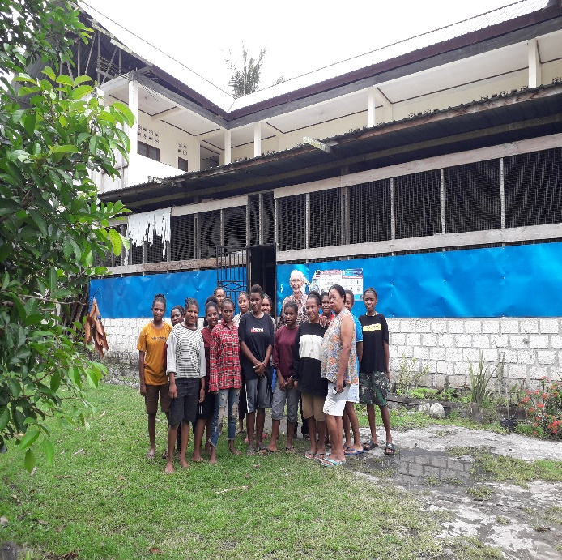**Zielsgelukkige meisjes**

Het **Padua College,** ook wel **Kolese Santo Antoniu (Kolsana)** genoemd, is onlangs verrijkt met een verdieping op de asrama van de “studentinnen”, zoals in Vlaanderen meisjesstudenten heten. Enkelen van de bewoners poseren met plezier als vertegenwoordigers van de rest der bewoners. Op de foto ziet u eveneens “kop en schouder” van schrijver dezes, het enige bleekgezicht dat men in Sentani’s velden en wegen nog kan zien rondlopen. Als tenminste zijn door een stok ondersteunde ouderdomsdribbel in aanmerking komt voor het woord “lopen”....... De tijd dat ik een spring-in-‘t-veld was is al behoorlijk lang voorbij.

1. **Malariamuggen ziften**

Een van de activiteiten van onze **Robertuskliniek** is bestrijding van malaria, een ziekte waaraan talloze mensen zijn gestorven omdat ze geen kinine hebben geslikt. Als je dat wel doet, breng je het er levend van af. Na een paar dagen voor Pampus te hebben gelegen, ben je weer zo fris als een hoentje. Intussen is malaria hier in de kustgebieden van Papoea zo inheems geworden, dat wij malaria krijgen zoals u in Europa een griepje. Elke apotheek heeft de kinine-houdende medicijnen in de vrije verkoop gedaan. De grote boosdoener is de malaria-MUG, een insect waarvan het wemelt in Jayapura en wijde omgeving. Heb je eenmaal malaria gehad, hetzij *tertiana* hetzij *tropica*, dan kun je ze daarna -tig keren terugkrijgen, al dan niet regelmatig en steeds in de vorm van “aanvallen”.

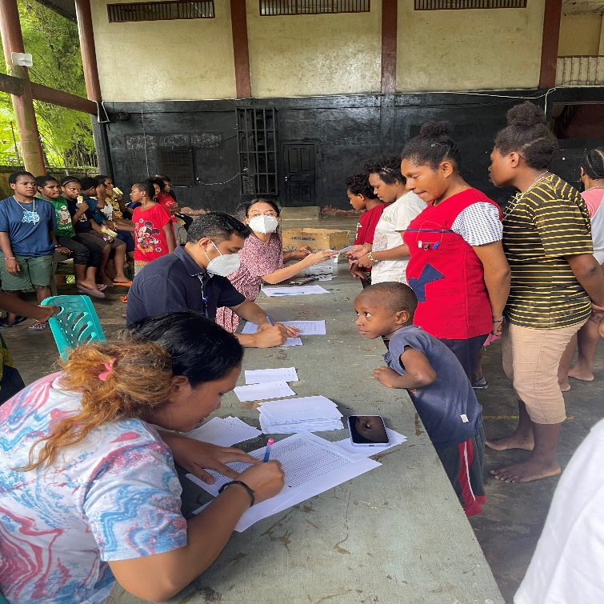Heel opmerkelijk is dat je malaria onder de leden kunt hebben zonder het zelf te merken of te weten. Maar dan, helemaal onverwachts en juist op het moment dat je anderszins ziek of verzwakt bent, breekt de malaria door en dwingt je, willens nillens, om horizontaal te gaan. Onze kliniek doet er alles aan om de macht van de hier oppermachtige mug te breken. De medische staf van Yapukepa prikt niet alleen regelmatig bloed bij onze eigen kinderen om het te onderzoeken op malaria, maar gaat ook naar de wijken van de stad en de kampongs in de omgeving om daar te doen aan “massaal onderzoek” van de bevolking. De voor die “muggenzifterij” benodigde gelden worden opgebracht door milde geefsters en gevers die het hart op de goede plaats hebben.

1. **Productief beroepsonderwijs**

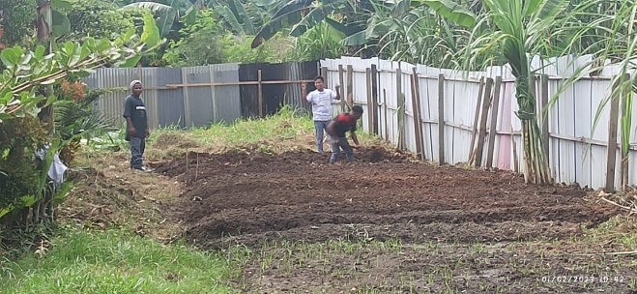Dat wordt gegeven in onze MBO-school **Santo Yosef Nazaret (SanYoNa)**, met haar vooralsnog twee studierichtingen: *Agrobusiness* en *Freshwater Fishery*. Het onderwijs is niet alleen kennisoverdracht, door de leerlingen geconsumeerd, maar stimuleert hen ook om productief bezig te zijn. De studenten steken hun handen uit de mouwen: de landbouwrichting legt groentenbedden aan en de visserijrichting visvijvers. Het is de bedoeling om de oogst te verkopen en de winst te verdelen tussen de school enerzijds en de leerlingen zelf anderzijds. Laatstgenoemden worden zo al jong ondernemers en zakenvrouwen c.q. -mannen.

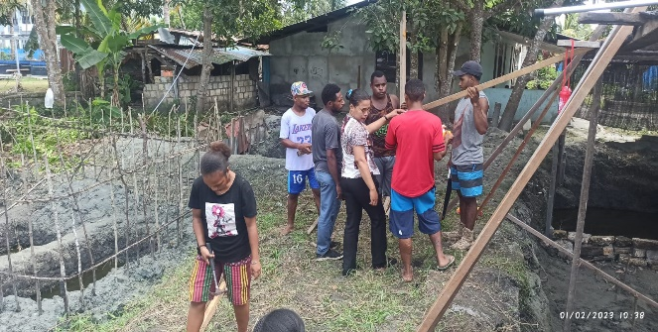De eerste foto toont de bedden in wording, terwijl de tweede de aanstaande vijvers laat zien waarin de visjes tot vissen moeten uitgroeien. Tevens legt de school contacten met bedrijven in Groot-Jayapura zodat de afgestudeerden niet lang hoeven te wachten totdat ze een baan hebben gevonden. Maar ook voor wie door wil studeren en daar de capaciteiten voor heeft, staat de deur wijd open. In Sentani is een Landbouw Hogeschool waar ze terecht kunnen. Maar met hun diploma kunnen ze ook elders in den lande hogre studies gaan maken. Het enige probleem is het liedje: “Wie zal dat betalen......?”

1. **Vrouwkracht**

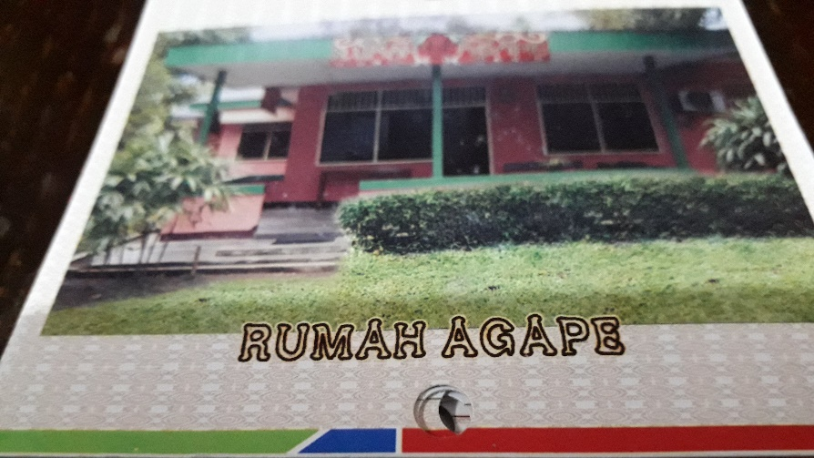Werk met en voor **vrouwen** **die** -om welke reden dan ook- **alleen zijn komen te staan** in hun *struggle for life*. Met dat doel heeft Yapukepa destijds “**Huize Agapè**” opgericht, velen van u welbekend uit vorige rondzendbrieven. Energiek wordt er de scepter gezwaaid door een *grand old lady*, hard op weg naar de negentig: de flamboyante Mexicaanse mevr. Rosa Isabelle Millan Rueda de Verstegen, weduwe van de inVenray geboren heer Jef Verstegen, bij leven bezitter van de Nieuw-Zeelandse nationaliteit en o,a, directeur van de Missievliegerij in Papoea. Mevrouw Rosa is als jonge vrouw in Papoea komen wonen toen zij werkte bij de Verenigde Naties, en als zodanig zowel in 1962 de overdracht van Nederlands Nieuw-Guinea aan de VN meemaakte en het jaar daarop de overdracht aan Indonesiȅ.

Huize Agapè kent een breed scala aan activiteiten, die reiken van naai- en kapperscursussen, banket bakken en koffie branden tot alfabetisatie-, orgel- en engelse les alsmede juridische hulpverlening. Omdat het vaak gaat om moeders met kleine kinderen, heeft Huize Agapè ter plekke ook een kleuterschool opgericht, waar hun kinderen aangenaam bezig worden

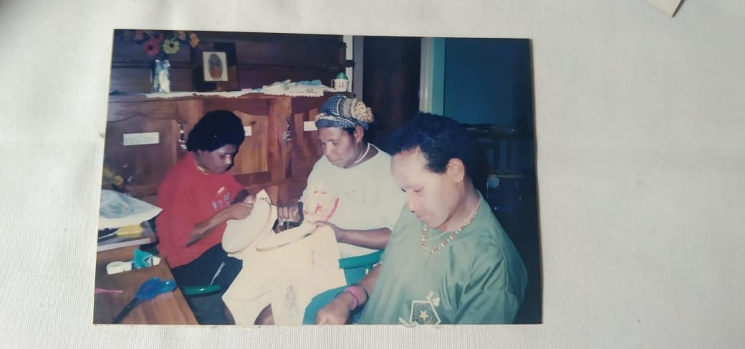gehouden terwijl de moeders een van bovengenoemde cursussen volgen. Uiteraard kunnen ook andere vrouwen (en zelfs mannen) zich opgeven voor b.v. de alfabetisatiecursus, de orgel- en/of de engelse les.

1. **De grote pot**

Goede gevers, particulieren (v/m) zowel

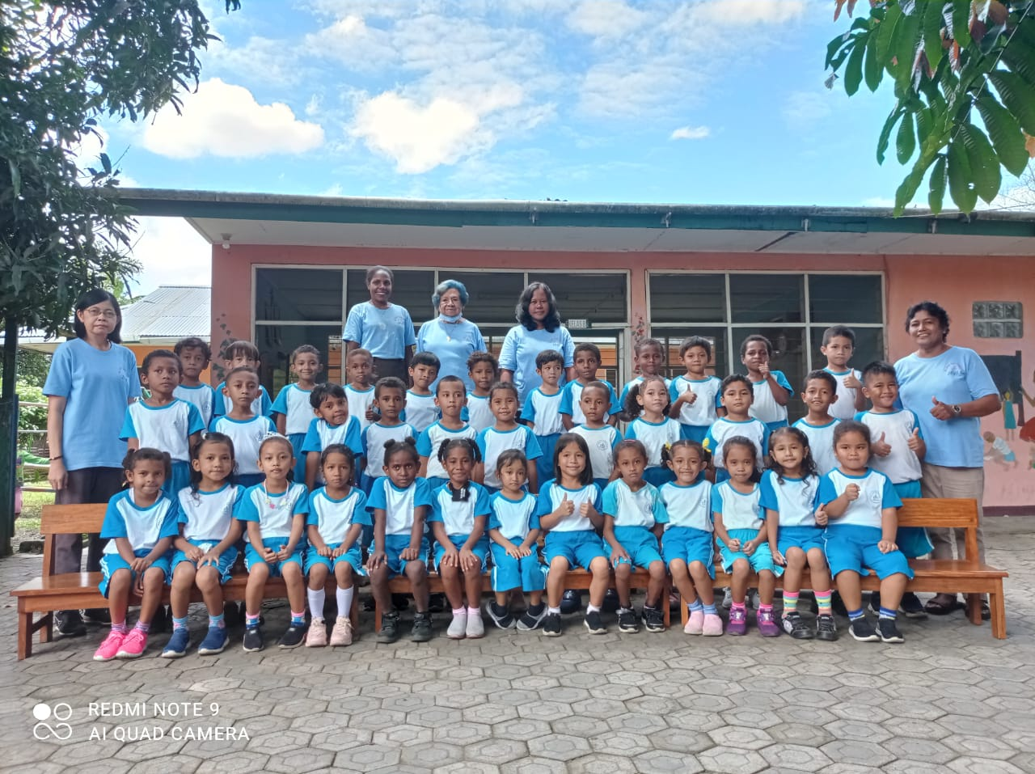als stichtingen, zien graag een concreet doel, waarvoor hun donatie wordt gebruikt. Natuurlijk komen wij volgaarne aan die wens tegemoet. Reeds 31 jaar lang.

Maar nu trek ik toch de stoute schoenen aan en durf met de bedelnap rond te gaan, niet voor een welomschreven doel, maar om giften die in de grote pot zullen verdwijnen, zoals dat heet. Over dat “verdwijnen” even het volgende.

Uit wat ik tientallen jaren lang in mijn rondzendbrieven heb verteld over onze activiteiten zal u gebleken zijn dat er alle reden is om die pot vergezeld te doen gaan van het sierende bijvoeglijk naamwoord “groot”. Het gaat -ook bij ons- om een **grote** pot.

Daar staat echter tegenover dat het vele kleintjes zijn die deze pot groot hebben gemaakt. Laat u dus niet afschrikken door die grote pot. Het is echt niet zo dat diens inhoud “verdwijnt”. Integendeel: wat u erin stopt, wordt door ons op een verantwoordelijke manier gebruikt voor uitgaven die zich niet lenen voor een gerichte aanvrage bij welke persoon of instantie dan ook. Denk bijvoorbeeld aan heel vitale doelstellingen zoals het betalen van gas, water en licht, aan het ontvangen van bezoek op de welbekende gastvrije oosterse manier, aan het wegwerken van een *banjir (= overstroming*) die ons hele complex onder water heeft gezet, aan het vergoeden van de schade die onze kinderen onopzettelijk hebben aangericht toen een verdwaalde bal door de ruit van buurman’s huis vloog, of ook aan het het -met pijn in het hart- omhakken van een hoge klapperboom die (om de een of andere reden) elke minuut plotseling kan omvallen en -door het dak van het kindertehuis heen- allen en alles zal verpletteren die / dat daar onderdak heeft gevonden. - Aldus een greep uit die grote pot......

Tot zover deze zoveelste vier-kantjes-brief: de vijf en vijftigste. Ik eindig met het uitspreken van de hoop dat u een mooie lente mag beleven, met bloesemtochten in Zuid-Limburg en elders in de Laga Landen, met bloemencorso’s in het Westland en wellicht een bezoek aan de wereldvermaarde Keukenhof. Paaseieren en dito haas zijn een ludieke franje aan de grootste feestdag van het liturgisch jaar: Pasen – Verrijzenis van de Heer en onderpand van onze eigenvveriijze.nis. Mocht u dit feest luister willen bijzetten door een duit te doen in een van de vele zakjes van onze grote pot, dan vindt u de bankrekening onderaan op de eerste pagina van deze brief.

Met vriendelijke groeten en -*insja Allah*- tot de volgende keer. – Nico Dister, OFM